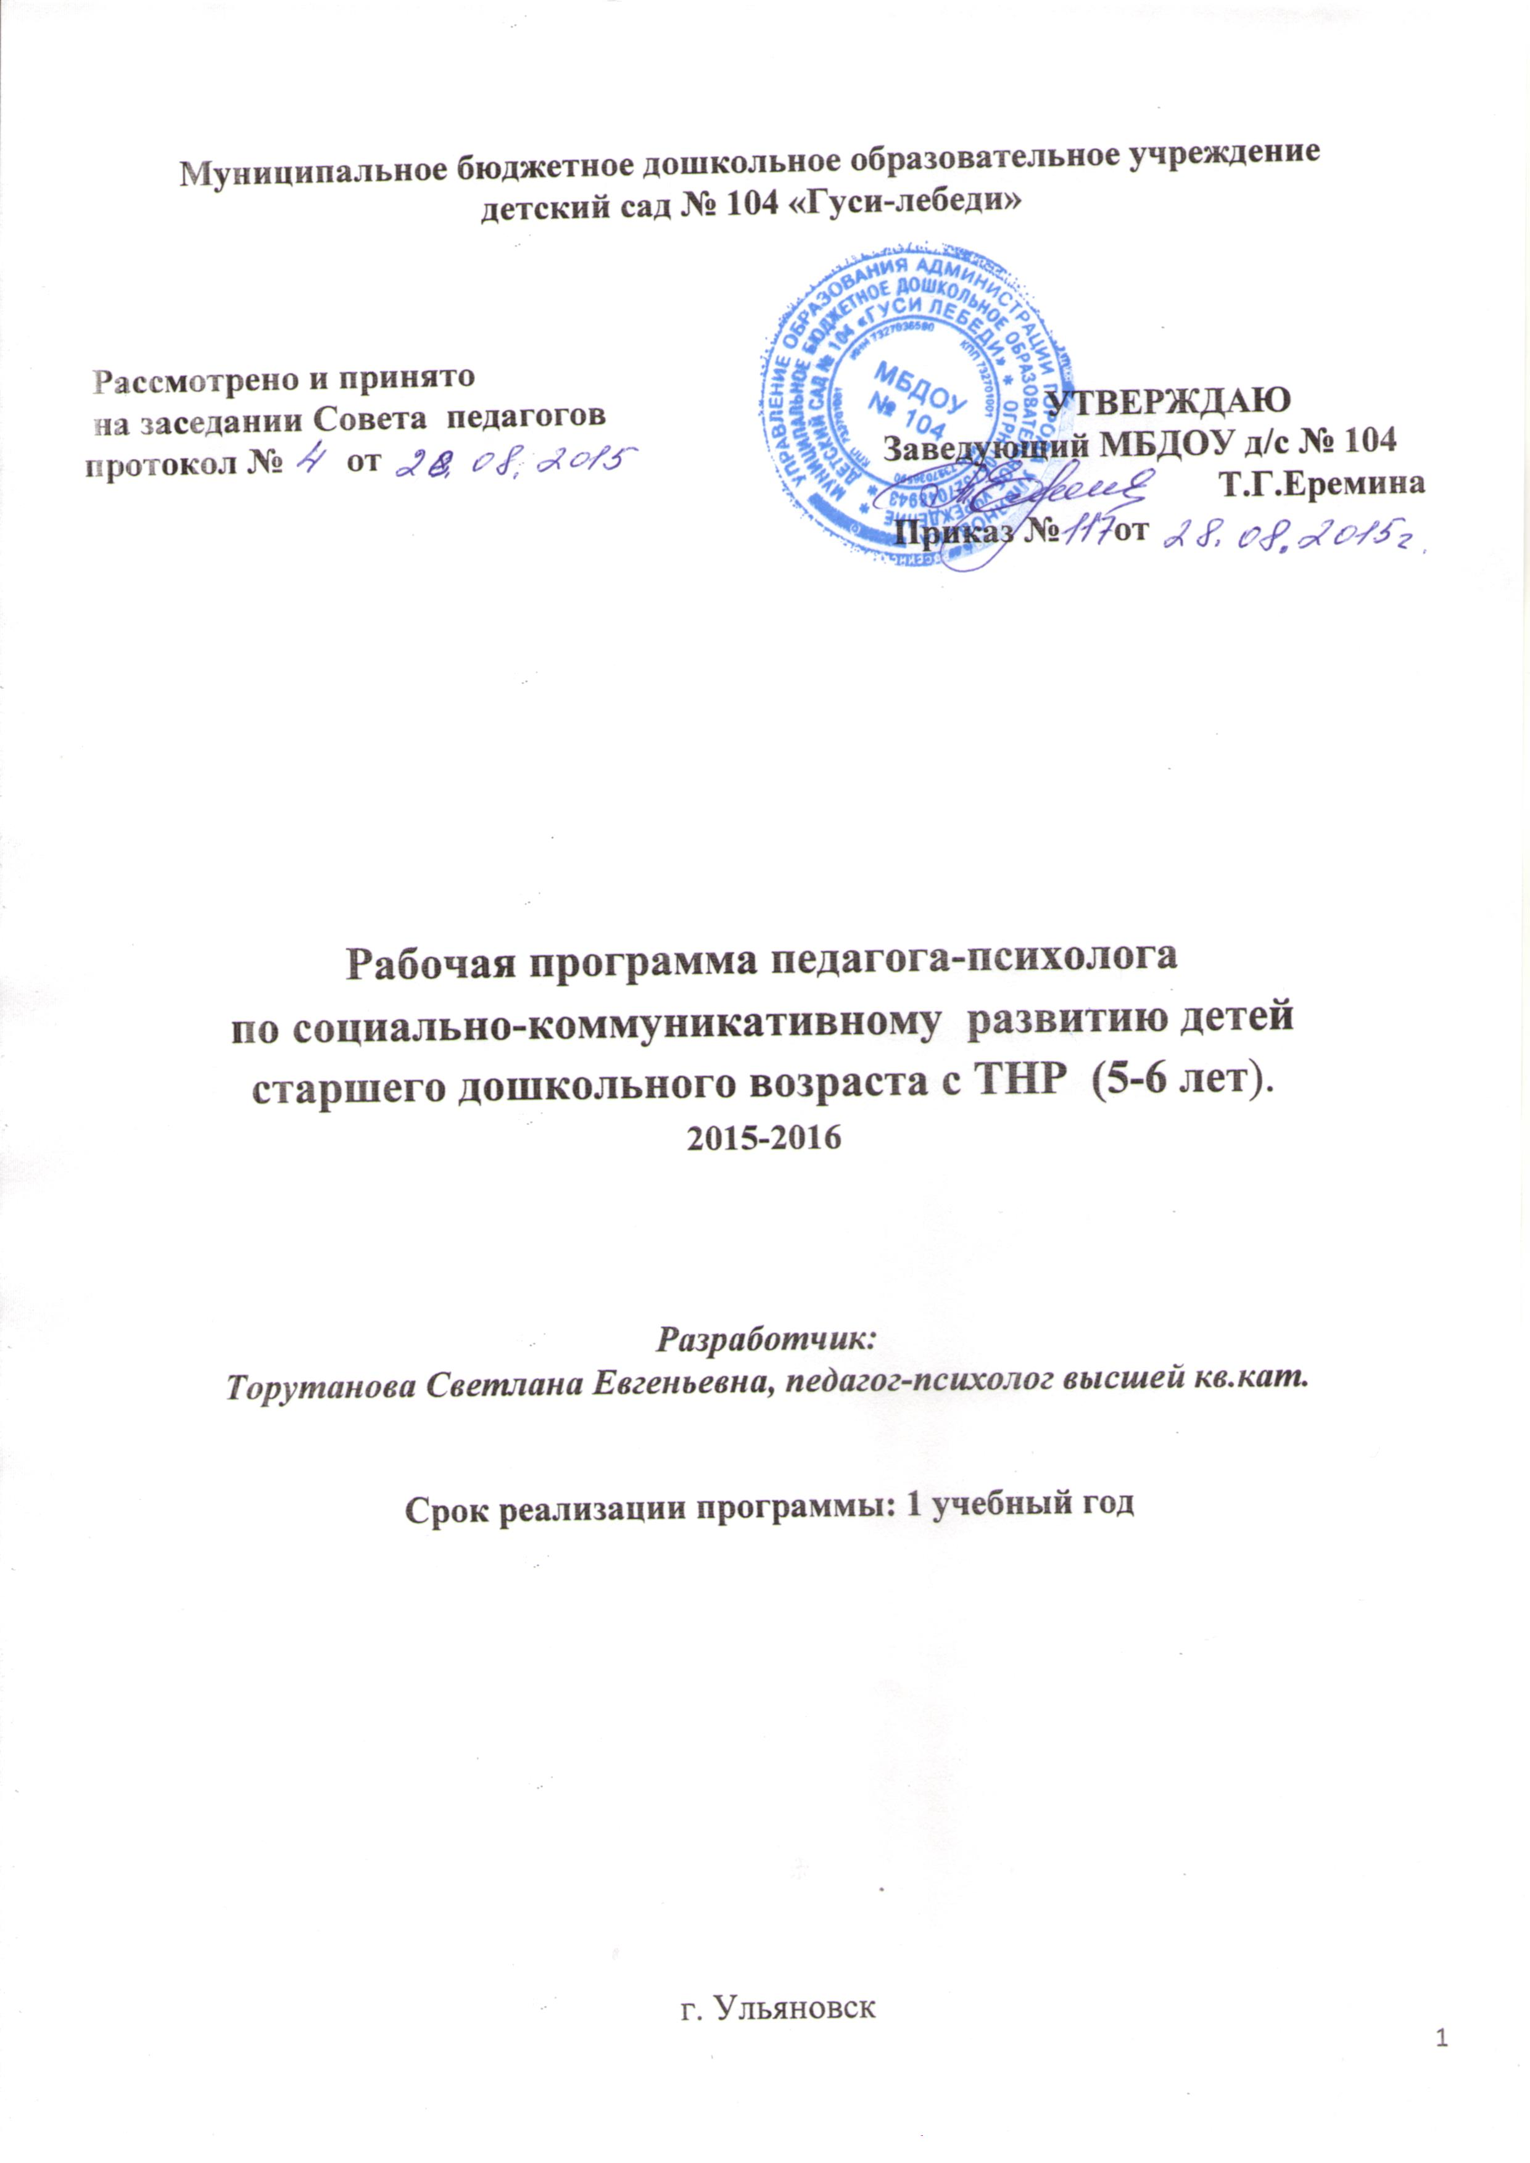
Муниципальное бюджетное дошкольное образовательное учреждение
детский сад № 104 «Гуси-лебеди»

Рассмотрено и принято
на заседании Совета педагогов УТВЕРЖДАЮ протокол № от Заведующий МБДОУ д/с № 104
Т.Г.Еремина
Приказ № от

Рабочая программа педагога-психолога
по социально-коммуникативному развитию детей
старшего дошкольного возраста с ТНР (5-6 лет).
2015-2016

Разработчик:
Торутанова Светлана Евгеньевна, педагог-психолог высшей кв.кат.

Срок реализации программы: 1 учебный год

г. Ульяновск

1.Целевой раздел

ПОЯСНИТЕЛЬНАЯ ЗАПИСКА
Современное общество требует инициативных молодых людей, способных найти «себя» и своё место в жизни, нравственно стойких, социально адаптированных, способных к саморазвитию и непрерывному самосовершенствованию. Основные структуры личности закладываются в первые годы жизни, а значит, на семью и дошкольные учреждения возлагается особая ответственность по воспитанию таких качеств у подрастающего поколения.
Дети с ТНР относятся к категории детей с ОВЗ и являются особой категорией детей, которая становится всё больше распространена в современном обществе. У этой категории детей есть свои образовательные потребности, которые необходимо учитывать при работе с ними. Согласно ФГОС ДОУ освоение социально-коммуникативных умений для ребенка с ОВЗ обеспечивает полноценное включение в общение, как процесс установления и развития контактов с людьми, возникающих на основе потребности в совместной деятельности. Центральным звеном в работе по развитию коммуникации используются коммуникативные ситуации — это особым образом организованные ситуации взаимодействия ребенка с объектами и субъектами окружающего мира посредством вербальных и невербальных средств общения. На основе взаимодействия со сверстниками развиваются и собственные позиции, оценки, что дает возможность ребенку с ОВЗ занять определенное положение в коллективе здоровых сверстников..
В связи с этим проблема социально-коммуникативного развития — развития ребёнка во взаимодействии с окружающим его миром — становится особо актуальной на современном этапе.
Данный факт находит своё отражение в основных федеральных документах. Так статьи 9 и 14 Закона РФ «Об образовании» устанавливают общие требования к программам и содержанию образования, которое в первую очередь должно ориентироваться на адаптацию личности к жизни в обществе, на обеспечение самоопределения личности и создание условий для её самореализации.
ФГОС ДО, дифференцируя содержание программ, реализуемых в ДОУ, выделяет несколько направлений, среди которых важное место отводится социально-коммуникативному, включающему в себя задачи развития положительного отношения ребёнка к себе, другим людям, окружающему миру, коммуникативной и социальной компетентности детей.
В соответствии с ФГОС дошкольного образования программа направлена на:
- создание условий развития ребенка, открывающих возможности для его позитивной социализации, его личностного развития, развития инициативы и творческих способностей на основе сотрудничества со взрослыми и сверстниками и соответствующим возрасту видам деятельности;
- на создание развивающей образовательной среды, которая представляет собой систему условий социализации и индивидуализации детей.

Условиями реализации программы для детей с ТНР является соблюдение следующих принципов:
- Принцип индивидуального подхода;
- Принцип поддержки самостоятельной активности ребенка (индивидуализации). Реализация этого принципа решает задачу формирования социально активной личности, которая является субъектом своего развития, а не пассивным потребителем социальных услуг;
- Принцип социального взаимодействия предполагает создание условий для понимания и принятия друг другом всех участников образовательного процесса с целью достижения плодотворного взаимодействия на гуманистической основе;
- Принцип междисциплинарного подхода. Разнообразие индивидуальных характеристик детей требует комплексного, междисциплинарного подхода к определению и разработке методов и средств воспитания и обучения;
- Принцип вариативности в организации процессов обучения и воспитания. Предполагает наличие необходимых развивающих и дидактических пособий, средств обучения, безбарьерной среды, вариативной методической базы обучения и воспитания и способность педагога использовать разнообразные методы и средства работы, как по общей, так и специальной педагогике;
- Принцип партнерского взаимодействия с семьей;

Нормативно-правовую основу для разработки рабочей программы составляют:
- Федеральный закон от 29 декабря 2012 г. № 273 – ФЗ "Об образовании в Российской Федерации"
- Федеральный закон РФ от 03. 07. 1998 "Об основных гарантиях прав ребенка в Российской Федерации"
- Приказ Министерства образования и науки Российской Федерации «Об утверждении федерального государственного образовательного стандарта дошкольного образования» от 17 октября 2013 г. №1155
- Приказ Министерства образования и науки Российской Федерации от 30 августа 2013 г. № 1014 «Об утверждении порядка организации и осуществления образовательной деятельности по основным общеобразовательным программам - образовательным программам дошкольного образования»
- Постановление Главного государственного санитарного врача РФ от 15 мая 2013 г. N 26"Об утверждении СанПиН 2.4.1.3049-13 "Санитарно-эпидемиологические требования к устройству, содержанию и организации режима работы дошкольных образовательных организаций"
- Устав МБДОУ № 104 г. Ульяновска.
- ООП МБДОУ № 104 г.Ульяновска
Теоретической базой и отправной точкой для составления рабочей программы послужили:
1.«От рождения до школы. Примерная образовательная программа дошкольного образования» под ред. Н.Е. Вераксы, Т.С. Комаровой, М. А. Васильевой. Мозайка-синтез, 2014 г.
2. С.В, Крюкова «Давайте жить дружно» Тренинговая программа адаптации детей 4-6 лет к условиям дошкольного учреждения. М., «Генезис», 2007;
3. Крюкова С.В., Слободяник Н.П. «Удивляюсь, злюсь, боюсь, хвастаюсь и радуюсь». - М., «Генезис», 2007;
Настоящая «Программа» является целостной и комплексной как по содержанию, так и по построению. Предложена система игровых комплексов, направленных на развитие эмоционально – личностной сферы детей; на преодоление трудностей адаптации; на совершенствование коммуникативных умений и навыков детей.
Цель программы: ввести ребенка в сложный мир человеческих эмоций, помочь прожить определенное эмоциональное состояние, объяснить, что оно обозначает, и дать ему словесное наименование.
Задачи программы:
1.Научить детей понимать собственное эмоциональное состояние.
2.Выражать свои чувства и распознавать чувства других людей через мимику, жесты, выразительные движения, интонации.
3.Знакомство с базовыми эмоциями (радость, грусть, страх, злость, гнев).4
4.Формировать позитивное отношение к своему «Я», к сверстникам и взрослым.
5.Развивать навыки социального поведения, уверенность в себе.6
6.Развивать способность к сопереживанию, эмпатию, элементарные навыки саморасслабления (релаксации).
7.Коррекция нежелательных черт характера и поведения (жадность, драчливость, замкнутость и другие).

Обоснование необходимости использования в работе данной программы:
Данные входной диагностики 2015-2016 г.: всего в обследовании участвовало 14 детей старшей группы МБДОУ № 104 для детей с ТНР
Высокий уровень развития коммуникативных навыков – 3 чел.( 21%)
Средний уровень развития коммуникативных навыков - 9 чел.(64%)
Низкий уровень развития коммуникативных навыков – 2 чел.(15%)
По данным диагностики 21% детей показали низкий уровень развития инициативности во взаимоотношениях со сверстниками, 11% показали средний уровень чувствительности к воздействиям сверстников, 29% детей показали преобладание негативно-тревожного эмоционального фона настроения.

Достижения детей (предполагаемые целевые ориентиры):
- Дети проявляют инициативу и самостоятельность в разных видах деятельности .
- Дети обладают установкой положительного отношения к миру, к другим людям и самому себе, обладает чувством собственного достоинства; активно взаимодействует со сверстниками и взрослыми, участвует в совместных играх.
- Способны договариваться, учитывать интересы и чувства других, сопереживать неудачам и радоваться успехам других, адекватно проявляет свои чувства, в том числе чувство веры в себя, старается разрешать конфликты;
- Обладают развитым воображением, которое реализуется в разных видах деятельности, и прежде всего в игре; умеют подчиняться разным правилам и социальным нормам;
- Дети могут следовать социальным нормам поведения и правилам в разных видах деятельности, во взаимоотношениях со взрослыми и сверстниками.

Условия реализации программы (по ФГОС ДО)
1) уважение взрослых к человеческому достоинству детей, формирование и поддержка их положительной самооценки, уверенности в собственных возможностях и способностях;
2) поддержка взрослыми положительного, доброжелательного отношения детей друг к другу и взаимодействия детей друг с другом в разных видах деятельности;
3) поддержка инициативы и самостоятельности детей в специфических для них видах деятельности;
4) возможность выбора детьми материалов, видов активности, участников совместной деятельности и общения;
5) защита детей от всех форм физического и психического насилия;

Мониторинг: Мониторинг уровня развития коммуникативных навыков методом наблюдения проводится по методике Е.О. Смирновой, В.М. Холмогоровой.
Данные диагностики являются ориентирами для организации целенаправленного наблюдения за детьми, а также для проведения в дальнейшем коррекционно-развивающей работы с детьми по развитию эмоционально-личностной сферы.

2.Содержательный раздел.

Структура программы.
Все игровые комплексы имеют общую структуру, наполняемую разным содержанием. Структура была разработана с учетом возрастных особенностей детей дошкольного возраста.
Часть 1. Вводная.
Цель: настроить группу на совместную работу, установить эмоциональный контакт между всеми участниками. Основные процедуры работы – приветствия, игры с именами.
Часть 2. Рабочая.
Цель: развитие и частичная коррекция эмоционально – личностной и познавательной сфер ребенка. Основные процедуры:
-Элементы сказкотерапии с импровизацией.
-Элементы психодрамы
-Игры на развитие навыков общения.
- Игры на развитие восприятия, памяти, внимания, воображения.
-Рисование, кляксография.
Часть 3. Завершающая.
Цель: создание у каждого участника принадлежности к группе и закрепление положительных эмоций от работы на занятии; общие игры – забавы или другая коллективная деятельность, например, создание общего рисунка.
Каждый игровой комплекс включает в себя процедуры, способствующие саморегуляции детей, а именно:
-упражнения на мышечную релаксацию (снижают уровень возбуждения, снимают напряжение);
-дыхательную гимнастику (действует успокаивающе на нервную систему);
-мимическую гимнастику (направлена на снятие общего напряжения, играет большую роль в формировании выразительной речи детей);
-двигательные упражнения, включающие попеременное или одновременное выполнение движений разными руками под любу текстовку (способствуют межполушарному взаимодействию);
-чтение детских потешек с чередованием движений, темпа и громкости речи (способствует развитию произвольности).

Тематический план игровых комплексов.

№ | Дата | Тема
1 |  | Игровой комплекс 1
2 |  | Игровой комплекс 2
3 |  | Игровой комплекс 3
4 |  | Игровой комплекс 4
5 |  | Игровой комплекс 5
6 |  | Игровой комплекс 6
7 |  | Робость
8 |  | Радость
9 |  | Радость 2
10 |  | Радость 3
11 |  | Радость 4
12 |  | Страх 1
13 |  | Страх 2
14 |  | Страх 3
15 |  | Страх 4
16 |  | Удивление
17 |  | Самодовольство
18 |  | Закрепление знаний о чувствах
19 |  | Злость 1
20 |  | Злость 2
21 |  | Стыд, вина
22 |  | Отвращение, брезгливость
23 |  | Интерес (любопытство)
24 |  | Горе, страдание
25 |  | Закрепление знаний о чувствах – 2
26 |  | Путешествие на Голубую Звезду
27 |  | Страна сказок
28 |  | Где живет добро?
29 |  | Творческая мастерская «Взлохмаченные человечки»
29 |  | Русские горки
30 |  | Мониторинг /сентябрь-май/
Итого: |  | 31

Взаимодействие с семьями воспитанников:
Осуществляется в процессе проведения родительских собраний, индивидуальных консультаций по запросу родителей и по результатам проведения диагностики. Используется сменный стендовый материал («Стеснительные и замкнутые дети», «Если у ребёнка нет друзей», «Если ребёнок ябедничает», «Правила позитивного общения с ребёнком»)

3.Организационный раздел.

Организация игровых комплексов:
Игровые комплексы проводит педагог-психолог по подгруппам (7-8 человек), один раз в неделю. Продолжительность 30 минут. Комплектация групп свободная.

Требования к ведущему при проведении игровых комплексов:
1. Знание возрастных, индивидуально - личностных особенностей детей.
2.Эмоциональность, выразительность жестов, мимики и т.д.
3. Искренность, артистизм, эмоциональная открытость, способность к импровизации.

Требование к помещению:
1.Помещение должно быть достаточно просторным, хорошо проветренным.
2.Не должно быть острых углов и опасных предметов.
3.Стулья должны быть легко перемещаемы и не скреплены друг с другом.
4.Должна быть хорошая освещенность и звукоизоляция.
5.Помещение должно быть оснащено ТСО (магнитофон, муз.центр)

Материально-техническое обеспечение:
С целью реализации принципа вариативности в организации процессов обучения и воспитания дошкольников с ОВЗ, который предполагает наличие необходимых развивающих и дидактических пособий, средств обучения, безбарьерной среды, вариативной методической базы обучения и воспитания и способности педагога использовать разнообразные методы и средства работы, как по общей, так и специальной педагогике, в работе педагога - психолога с детьми с ТНР используются: элементы оборудования сенсорной комнаты («сухой бассейн», светильник со стекловолоконными нитями, мягкие модули, аудиозаписи музыки для детей, массажные мячики).
Методическое обеспечение программы

1.Данилина Т.А, Зедгенидзе В.Я, Степина Н.М. В мире детских эмоций. –М.: «Айрис – Дидактика»,2004.
2.Крюкова С.В. «Давайте жить дружно». Тренинговая программа адаптации детей 4-6 лет к условиям дошкольного учреждения. М., «Генезис», 2007;
3.Крюкова С.В, Слобоняник Н.П. Удивляюсь, злюсь, боюсь, хвастаюсь и радуюсь. –М.: «Генезис», 2007.
4.Клюева Н.В., Касаткина Ю.В. Учим детей общению. Ярославль, «Академия развития», 1996.5
5.Князева О.А. Я, ты, мы/ Программа социально – эмоционального развития дошкольников. –М.: «Мозаика – синтез», 2003.
6.Кряжева Н.Г. Развитие эмоционального мира дошкольников: Ярославль, «Академия развития», 1996.7
7.Панфилова М.А. Игротерапия общения. –М., 2000.
8.Тихонова А.Ю, Кобелева И.В. Луч добра. Формирование социальных умений и навыков у детей старшего дошкольного возраста. Ульяновск. ИПК ПРО, 2002.
9.Хухлаева О.В, Хухлаев О.Е, Первушина И.М. Тропинка к своему «Я». –М.: «Генезис», 2007.
10.Чистякова М.И. Психогимнастика. – М.: «Просвещение», 1995.

Заключение

Главная цель развития эмоциональной сферы дошкольников – научить детей понимать эмоциональные состояния свои и окружающих их людей; дать представления о способах выражения собственных эмоций (мимика, жесты, поза, слово), а также совершенствовать способность управлять своими чувствами и эмоциями. Для практического психолога поведение ребенка, развитие его эмоциональной сферы является важным показателем в понимании мира маленького человека и свидетельствует о его психическом состоянии, благополучии, возможных перспектив развития.
Взрослые (родители и педагоги) должны стремиться к установлению тесных эмоциональных контактов с ребенком, т.к. взаимоотношение с другими людьми, их поступки – важнейший источник формирования чувств дошкольника: радости, сочувствия, гнева и других переживаний.
Данная программа поможет правильно организовать профилактическую и коррекционно – развивающую работу по формированию эмоциональной-личностной сферы дошкольников.

